3D 数据集分类算法对比实验报告

张翔威
1107987329@qq.com

Abstract

本报告针对3D 月牙非线性分布数据集开展分类实验，选用决策树、AdaBoost 集成决策树、SVM（线性核、RBF 核、多项式核）共 5 种模型完成训练与测试。实验使用 1000 个样本训练，独立同分布 500 个样本测试，以精确率、召回率、F1‑score 与准确率为指标对比性能。结果表明，SVM (RBF 核) 以 98.20% 准确率显著最优，线性 SVM 因数据强非线性表现最差；非线性模型能有效拟合 3D 流形结构，线性模型严重不适用。

Introduction

分类是监督学习核心任务，现实数据常呈现非线性、流形、交错分布，简单线性模型难以分割。决策树、集成学习、核方法 SVM 是处理非线性分类的主流方案。本实验以3D 月牙结构为研究对象，对比单决策树、AdaBoost + 决策树、三种核函数 SVM 的分类能力，揭示模型与数据分布的匹配规律，为非线性 3D 数据分类提供实践依据。

Methodology

实验数据集为自定义 3D 月牙数据，包含两个交错月牙类别，特征为三维坐标 (X,Y,Z)。训练集 1000 个样本（C0:500，C1:500），测试集 500 个独立同分布样本（C0:250，C1:250），噪声强度 0.2。

M1: Decision Tree

单棵决策树，以信息增益 / 基尼系数划分特征，可学习非线性边界，但为轴平行阶梯状，max_depth=5。

M2: AdaBoost + Decision Tree

自适应提升算法，串联多棵弱决策树加权投票，降低偏差与方差，基学习器 max_depth=2。

M3: SVM（三种核函数）

线性核：仅学习线性超平面，适用于线性可分数据。
RBF 高斯核：将数据映射至高维特征空间，可拟合任意复杂非线性边界。
多项式核：学习多项式曲面边界，表达能力有限。

评估指标
以准确率（Accuracy）、精确率（Precision）、召回率（Recall）、F1‑score 为评价指标，重点关注测试集泛化能力。

Experimental Studies
实验基于 Python 实现，依赖 NumPy、Matplotlib、scikit‑learn。所有模型在同一训练集训练，同一测试集公平评估。
分类结果
表：各模型在测试集上的分类性能（500 个样本）
模型 | 准确率 | C0 精确率 | C0 召回率 | C0 F1 | C1 精确率 | C1 召回率 | C1 F1
Decision Tree | 0.8780 | 0.871 | 0.888 | 0.879 | 0.886 | 0.868 | 0.877
AdaBoost + Decision Tree | 0.8800 | 0.883 | 0.876 | 0.880 | 0.877 | 0.884 | 0.880
SVM (Linear Kernel) | 0.6880 | 0.693 | 0.676 | 0.684 | 0.684 | 0.700 | 0.692
SVM (RBF Kernel) | 0.9820 | 0.988 | 0.976 | 0.982 | 0.976 | 0.988 | 0.982
SVM (Polynomial Kernel) | 0.8560 | 0.809 | 0.932 | 0.866 | 0.920 | 0.780 | 0.844

图：3D 月牙数据集分布与模型分类边界示意图

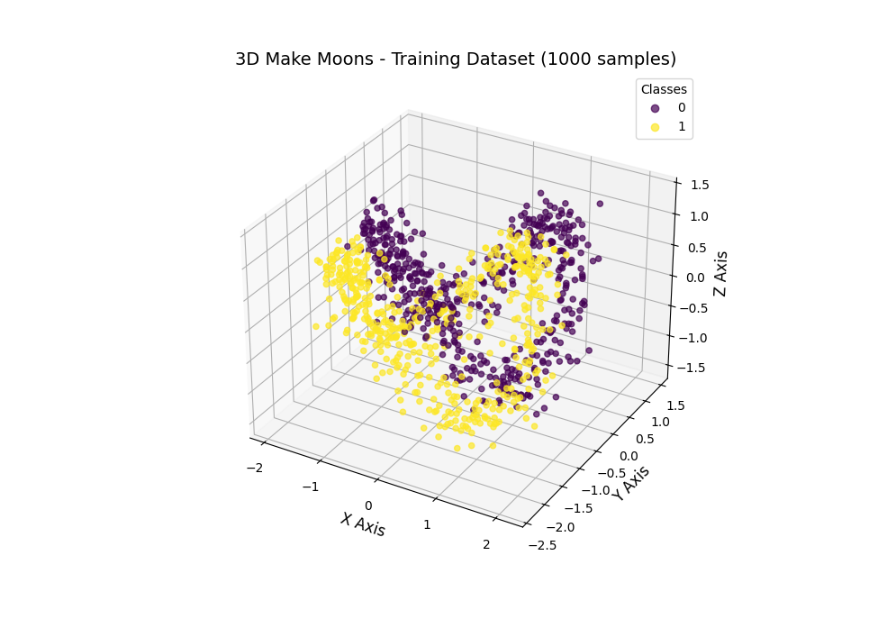

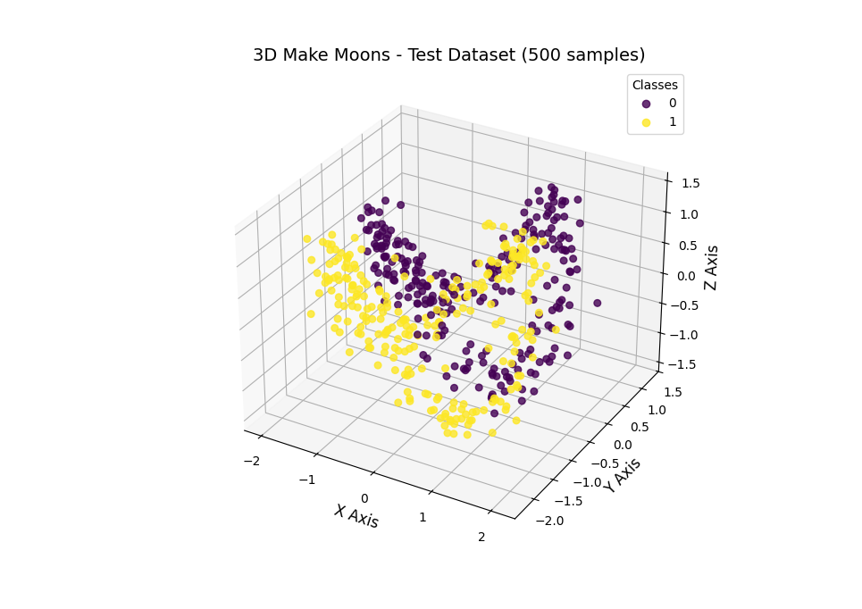

（散点按类别着色，三维空间呈交错月牙流形结构，线性模型为平面分割，RBF 核为光滑曲面分割）

Results and Discussion
- SVM (RBF 核) 最优

3D 月牙数据为典型强非线性流形结构，RBF 核可将数据映射至高维空间，构造平滑、弯曲的非线性决策边界，完美贴合月牙的交错结构，泛化能力与抗噪声能力最优，是处理此类数据的最佳选择。
- 线性 SVM 最差

线性核仅能生成平面分割边界，无法处理三维空间中交错、弯曲的月牙结构，出现严重欠拟合，直接证明该数据为非线性可分，线性模型完全不适用。
- 决策树与 AdaBoost 接近

两类模型均可学习非线性边界，但决策边界为轴平行的阶梯状，对光滑弯曲的月牙结构拟合能力有限；AdaBoost 未实现显著提升，原因是数据噪声较低、结构相对简单，集成学习的增益被削弱。
- 多项式核 SVM 中等

多项式核仅能学习多项式曲面边界，无法拟合月牙的周期性、交错三维结构，表达能力不足，因此准确率低于树模型。
- 模型适用性规律

模型性能由模型复杂度与数据非线性程度的匹配度决定：

强非线性流形数据：核方法（RBF 核）、集成树模型表现最优

线性模型：完全不适用，出现严重欠拟合

多项式核：仅能处理简单非线性，无法适配复杂流形结构

Conclusions

1、3D 月牙数据为典型强非线性结构，SVM (RBF 核) 以 98.20% 测试准确率显著最优。
2、线性 SVM 无法分割交错流形数据，准确率仅 68.80%，严重不适用。
3、决策树与 AdaBoost 能处理非线性，但边界平滑性不足，性能低于 RBF 核 SVM。
4、多项式核 SVM 表达能力有限，性能弱于树模型。
5、处理三维非线性交错数据时，应优先选择RBF 核 SVM或集成树模型，避免使用线性分类器。

